المحاضرة الرابعة عشر

مراجعة عامة

طريقة الاختبار :
- الجزء النظري ( مفاهيم & مصطلحات )
- صياغة برنامج خطي
- رسم بياني
- البرنامج المرافق
- طريقة السمبلكس
- المسار الحرج CPM
- PERT
مثال (1) :
صياغة برنامج خطي :
ينتج مصنع للبلاستيك نوعين من الأدوات البلاستيكية ، يتطلب إنتاج الوحدة الواحدة من النوع الأول 30 دقيقة عمل و 4 كجم من المواد الأولية ، ويتطلب إنتاج الوحدة الواحدة من النوع الثاني 2 ساعة عمل و 2 كجم من المواد الأولية . ومن دراسات تسويقية كمية النوع الأول لا يقل عن 20 وحدة ، بينما النوع الثاني 30 كحد أقصى . إذا علمنا أن تكاليف هذين الصنفين هي 10 و 8 على التوالي ، وأن إمكانيات المصنع الأسبوعية هي 22 ساعة عمل و 99 كجم من المواد الأولية .
- ما هي الوحدة المستخدمة للمتغيرات ؟
أ _ التكاليف
ب _ المبيعات
من المسألة اتضح لنا أن الوحدة المستخدمة للمتغيرات هي الوحدة الواحدة
ج _ الساعات
د _ القطع ( الوحدات )
- دالة الهدف لهذا البرنامج الخطي هي ؟
أ _ MAX Z = 30X1 + 20X2
ب _ Min Z = 30X1 + 4X2
ج _ Min Z = 22X1 + 99X2
من كلمة تكاليف إذن الدالة Min ( الوحدة الواحدة من النوع الأول X1 والنوع الثاني X2 )
د _ Min Z = 10X1 + 8X2
- القيد الخاص بساعات العمل هو ؟
أ _ 30X1 + 2X2 ≤ 22
ب _ 30X1 + 2X2 ≥ 22
حولنا من دقيقة إلى ساعة بقسمة 30 دقيقة على ( 60 دقيقة / الساعة ) = 0.5
ج _ 0.5X1 + 2X2 ≤ 22
د _ 30X1 + 4X2 ≤ 99

- القيد الخاص بكمية الإنتاج من النوع الثاني ؟

أ _ X1 ≥ 30
ب _ X2 ≥30
ج _ X1 ≤ 30
النوع الثاني 30 بحد أقصى
د _ X2 ≤ 30
_____________________________________________________________
مثال ( 2 ) :
طريقة الرسم البياني :
MAX Z = 7X1 + 5X2
S.t
(1) 3X1 + 4X2 ≤ 240
(2) 2X1 + 1X2 ≤ 100
(3) X2 ≤ 45
(4) X1 ≥ 10
X1 , X2 ≥ 0
- القيد الأول (1) يتقاطع مع محور X1 في النقطة ؟
أ _ 0 , 80 ) )
بما انه يتقاطع مع محور X1 إذن نساوي x2 بصفر
ب _ 80 , 0 ) )
3X1 = 240 , X1 = 240/3=80 (من القيد الأول)
إذن X1= 80 و X2= 0
ج _ ( 0 , 60 )
د _ 60 , 0 ) )

- القيد الأول (1) يتقاطع مع محور X2 في النقطة ؟
أ _ 0 , 80 ) )
بما انه يتقاطع مع محور X2 إذن نساوي x1 بصفر
ب _ 80 , 0 ) )
4X2 = 240 , X2 = 240/4=60 (من القيد الأول)
إذن X1= 0 و X2= 60
ج _ ( 0 , 60 )
د _ 60 , 0 ) )

- القيد الثالث (3) يتقاطع مع محور X2 في النقطة ؟
أ _ 45 , 0 ) )
X2 = 45 ( من القيد الثالث )
إذن X2 = 45 , X1 = 0
ب _ 0 , 45 ) )
ج _ 45 , 45 ) )
د _ 100 , 0 ) )
- تقاطع القيد الثالث مع القيد الرابع في النقطة ؟

أ _ 10 , 45 ) )
القيد الثالث X2 = 45 القيد الرابع X1 = 10
القيم واضحة مباشرة
ب _ 45 , 10 ) )
ج _ 0 , 10 ) )
د _ 45 , 0 ) )
___________________________________________________________________

مثال (3) :
طريقة السمبلكس :
MAX Z = 6X1 + 8X2
S.t
30X1 + 20X2 ≤ 300
5X1 + 10X2 ≤ 110
X1 , X2 ≥ 0
- الشكل القياسي لدالة الهدف هو ؟
أ _ MAX Z – 6X1 + 8X2 = 0
ب _ MAX Z – 6X1 – 8X2 = 0
ج _ MAX Z + 6X1 – 8X2 = 0
د _ Min Z – 6X1 – 8X2 = 0

الجدول المبدئي للحل :

ثابت | S2 | S1 | X2 | X1 | متغيرات أساسية
300 | 0 | 1 | 20 | 30 | S1
110 | 1 | 0 | 10 | 5 | S2
0 | 0 | 0 | -8 | -6 | Z

- المتغير الخارج من الجدول هو ؟
أ _ X1
ب _ X2
ج _ S1
د _ S2
- ما هو العنصر المحوري ؟
أ _ 5
ب _ 10
ج _ O
د _ -8
ممكن يأتي سؤال عن معادلة الارتكاز الجديدة في الجدول الجديد ، أو معادلة صف Z الجديدة في الجدول الجديد ، أو معادلة صف S1 الجديد ، أو أسئلة متعلقة بالجدول النهائي للحل كقيم X1 و X2 ...
- ملاحظة : حل المثال كامل مع الشرح موجود بالمحاضرة المسجلة الثامنة وبنفس الأرقام .
______________________________________________________________

مثال (4) : شبكة الأعمال :

- ملاحظة : نفس المثال موجود بالمحاضرة المسجلة الحادية عشر .
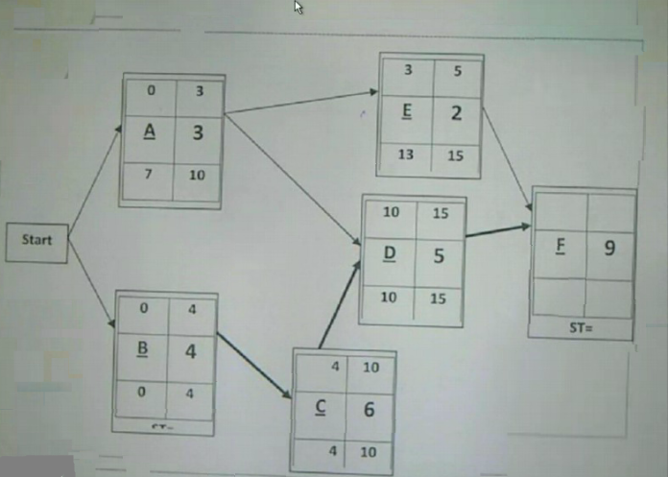
24
تكون فراغات
15
15
24

- النهاية المبكرة للنشاط E ؟
أ _ 3
ب _ 5
ج _ 13
د _ 15
- ما هو الزمن الفائض للنشاط C ؟
أ _ 10
ب _ صفر
ج _ -10
د _ 6

مثال (5) : PERT

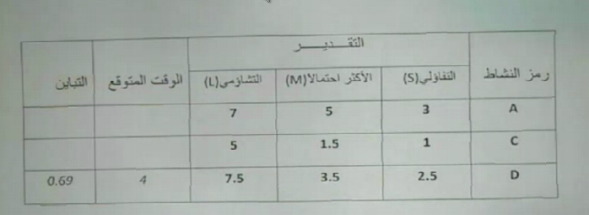

- الوقت المتوقع للنشاط A هو ؟
أ _ 3
ب _ 5
ج _ 7
د _ 15
- تباين نشاط C هو ؟
أ _ ,44
ب _ , 66
ج _ ,79
د _ 1

لفهم الأمثلة بشكل جيد وطريقة تطبيق القوانين الرجاء الرجوع للمحاضرات المسجلة ...

بالتوفيق جميعا

